Звіт старости Кожухівського старостинського округу Хмільницької територіальної громади за 2025 рік

Цей звіт не лише про мою роботу впродовж складного 2025 року, а і звіт про життя всіх жителів старостинського округу, які долучилися до того, щоб життя у нашій громаді стало кращим.
У своїй роботі я, як посадова особа органу місцевого самоврядування, керувалася Конституцією України, законами України «Про місцеве самоврядування в Україні», «Про службу в органах місцевого самоврядування», «Про запобігання корупції», «Про доступ до публічної інформації», «Про захист персональних даних», указами і розпорядженнями Президента України, постановами Верховної Ради України, постановами та розпорядженнями Кабінету Міністрів України та іншими законодавчими актами, рішеннями Хмільницької міської ради її виконавчого комітету, розпорядженнями міського голови, Положенням про старосту Кожухівського старостинського округу, виконувала доручення міської ради та її виконавчого комітету, міського голови, його заступників, надавала інформацію та виконувала інші обов’язки, визначені законодавством України в межах своїх повноважень, розглядала заяви та звернення громадян в межах своєї компетенції. Надавала практичну допомогу жителям з підготовки запитів та звернень до різного роду організацій, представляла інтереси жителів населеного пункту старостинського округу у виконавчому органі Хмільницької міської ради. Вчиняла нотаріальні дії.
Рік пройшов у складних умовах воєнного стану, нові реалії вплинули на пріоритети в роботі та здійсненні повноважень.
Постійно спілкувалася з колегами-старостами задля обміну досвіду, обговорення проблем, з якими ми стикаємося під час виконання посадових обов’язків

Про Кожухівський старостинський округ

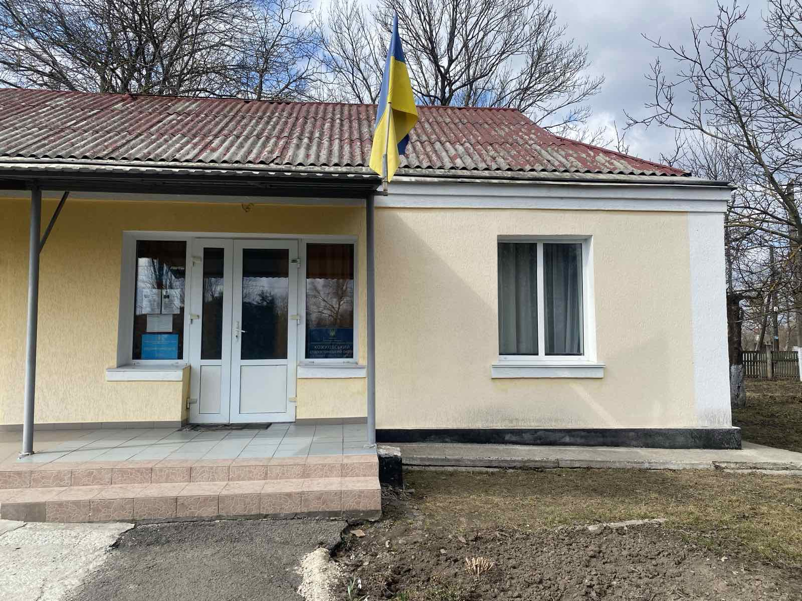

До Кожухівського старостинського округу Хмільницької територіальної громади входять села: с.Кожухів, с.Лісне, с-ще.Красносілка, с.Шевченка, с.Медведівка, с.Лисогірка, с.Іванівці, с.Лука, с.Теси, с.Осічок.
-з населенням 1960 чол. Дорослих 1500, дітей 400, віддаленістю від адміністративного центру Хмільника 27 км(відстань від Тесів)

На території старостинського округу працює Кожухівський ліцей та дитячий садочок «Сонечко», сільський будинок культури, філія сільський клуб с.Теси 3-бібліотеки,мобільне поштове відділення, амбулаторія та пункт здоровя, розміщено 7 об’єктів торгівлі. На довіреній мені місцевості знаходяться орендарі, а саме: ТОВ «Лайф – Інвест», ТОВ «Дельтафрут», ПСП «Поділля –Агро», ФГ «Івчанське», ТОВ «БУТ – Т», РК «Паламаренково», Агакін О.П., ТОВ «Яблуневий карєр», Свистун Є.А.. Темер Г.В., Тверда Л.Г., ФГ «Подільська роса».

Поточна робота. Адміністративні послуги

Під моїм безпосереднім керівництвом працюють 3 діловоди, 1 інспектор та 3 техпрацівники, від яких я маю велику підтримку у роботі. Робота старостинського округу проводиться відкрито в інтересах громади
Цей рік моєї роботи на посаді старости пройшов у тісній співпраці з виконавчим комітетом, керівниками відділів, комунальним підприємством, населенням.
Як член виконавчого комітету Хмільницької міської ради я приймала участь в засіданнях виконкому.
В Кожухівському старостинському окрузі здійснюється діловодство відповідно до затвердженої номенклатури справ. За звітний період, відповідно до наданих повноважень видано 508 довідки різного характеру, отримано 92 листи вхідної кореспонденції та направлено 164 документів (вихідна документація, в т. ч. листування з різними організаціями, відповіді на запити різних установ, інформації, тощо).
За звітний період на території старостинського округу вчинено 297 нотаріальних дій з питань, віднесених законом до відання посадових осіб органів місцевого самоврядування згідно зі статтею 37 Закону України «Про нотаріат» та посвідчено 127 довіреностей. Всі посвідчені заповіти зареєстровані ДП «Національні інформаційні системи».
Спільно з місцевим органом податкової служби налагоджено співпрацю щодо нарахування земельного податку з фізичних осіб, які є власниками чи користувачами земельних ділянок на території старостинського округу.
Протягом звітного періоду проводили оповіщення військовозобов’язаних та призовників тим самим сприяли забезпеченню військового обліку військовозобов’язаних на території старостинського округу. У випадку їх відсутності за місцем реєстрації, при необхідності, складались відповідні пояснення.
У старостинському окрузі ведеться погосподарський облік домогосподарств, як вид первинного обліку, передбачений для накопичення і систематизації відомостей, які збирають по кожному господарському об’єкту з розташованих на території громади сільському населеному пункті і які є необхідними для проведення державних статистичних спостережень.

Особистий прийом громадян

Згідно із розробленим та затвердженим графіком проводжу особистий прийом громадян. Протягом 2025 року надійшло 3 письмових звернень. Мешканці округу зверталися з проблемами різного характеру. Питання, які належать до моєї компетенції, вирішувала на місці, надавала рекомендації та консультації, за потреби скеровувала звернення до відповідних органів за належністю.
Найбільше звернень від жителів стосувалися питань водопостачання, ремонту доріг та питань соціального характеру. Всі звернення розглянуто згідно законодавчих норм та наданих повноважень. Однак цей показник є в рази більший, оскільки щодня мешканці округу звертаються та отримують роз’яснення в усній формі, без проведення їх реєстрації.

Робота з правоохоронними органами

Налагоджена ефективна співпраця з відділенням поліції, зокрема, в особі поліцейського офіцера громади Антонюка Любомира Володимировича, спільно з яким вирішуються проблем на території округу. З метою профілактики правопорушень адміністративного законодавства проводиться постійна роз’яснювальна та попереджувальна робота. Також підтримується зв'язок і з іншими підрозділами райвідділу.
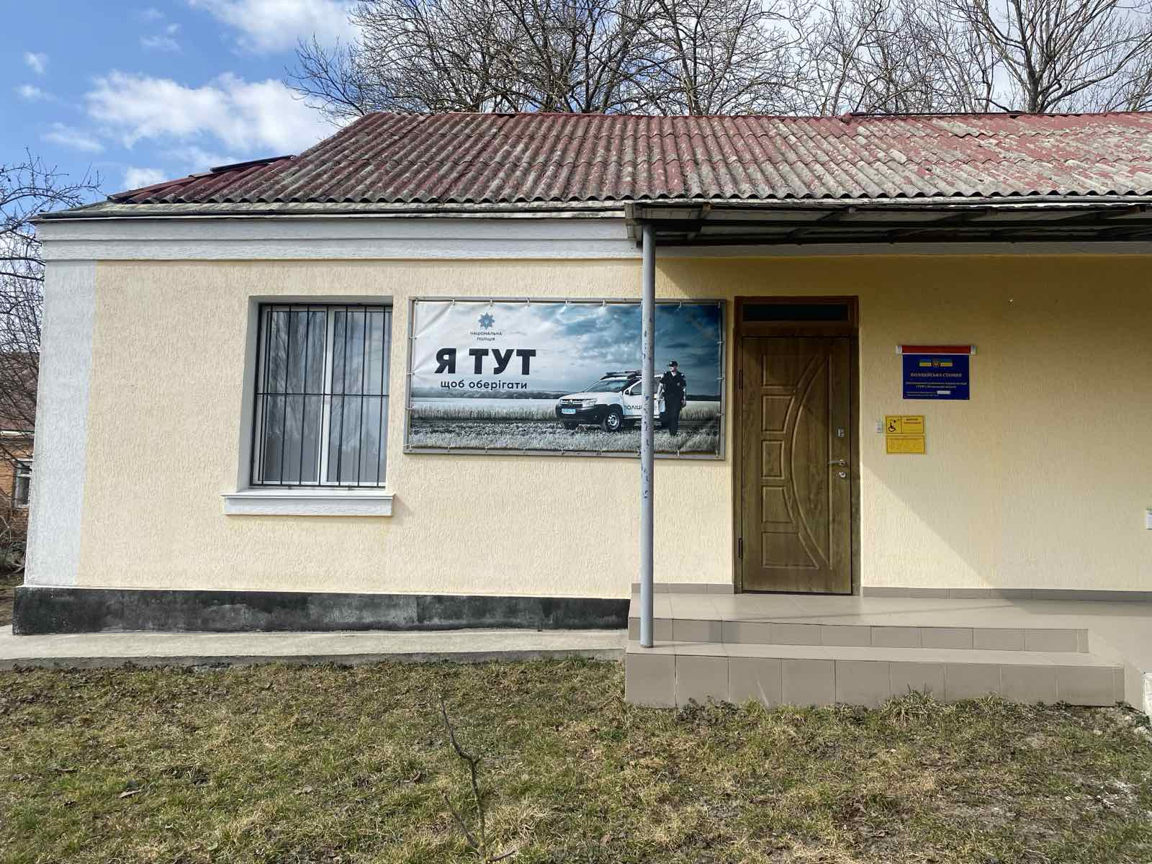

Інформування населення

Кожухівський старостинський округ має сторінку в соціальній мережі Фейсбук. Це дуже зручно для нашої роботи, оскільки, в першу чергу маю можливість оперативно донести необхідну інформацію населенню чи розмістити важливі оголошення. Окрім цього на території сіл розміщено інформаційні стенди, на яких розміщуються оголошення.
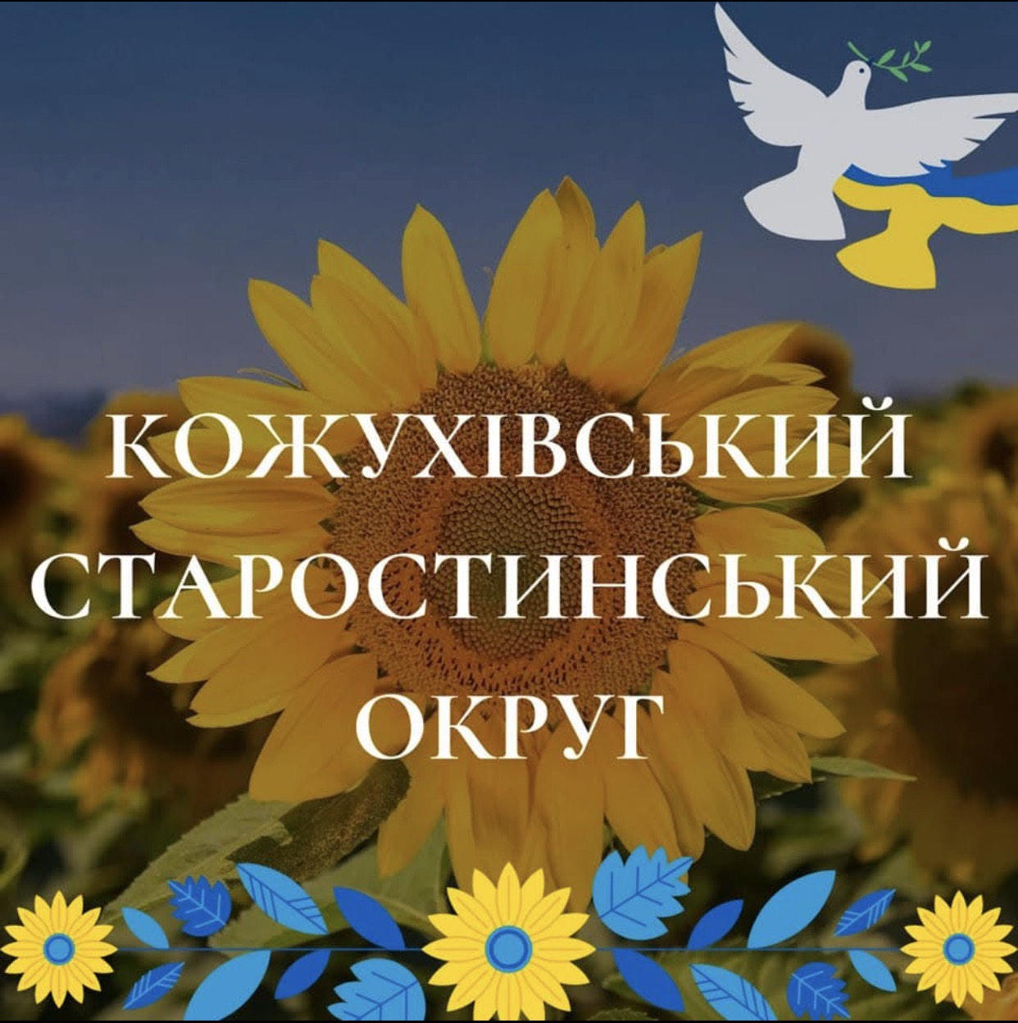

Благодійність
- неодноразово організовувалась допомога переселенцям продуктами харчування, речами, предметами побуту. Заселено 2 сімї ВПО;

Благоустрій населеного пункту
Незважаючи на складні умови воєнного часу питанням благоустрою населеного пункту приділялася значна увага.
Організація проведення робіт з благоустрою населеного пункту видалася, мабуть, найбільш клопіткою. Працівниками комунсервісу проводились видалення аварійно-небезпечних дерев :
- випилювались сухі дерева на кладовищах, які становили загрозу для пам’ятників, вирубувались порослі на кладовищі; білили дерева, фарбували огорожі
- здійснювалось косіння територій: в центрі сіл, біля зупинок, коло магазинів, дитячого майданчика, кладовищ;
-в належному стані підтримували памятники, території біля школи, дитячого садочка, будинку культури, бібліотек та адміністративних будинків;
Жителів старостинського округу зобовязували дотримуватися санітарних норм утримання своїх домоволодінь в належному стані, обкошувати прилеглі території біля земельних ділянок, які в особистому користуванні та знаходяться повз узбіччя доріг. З міського бюджету було придбано :відра,
фарбу,вапно,щітки, розчинники рукавиці,вінники, мітли, лопати

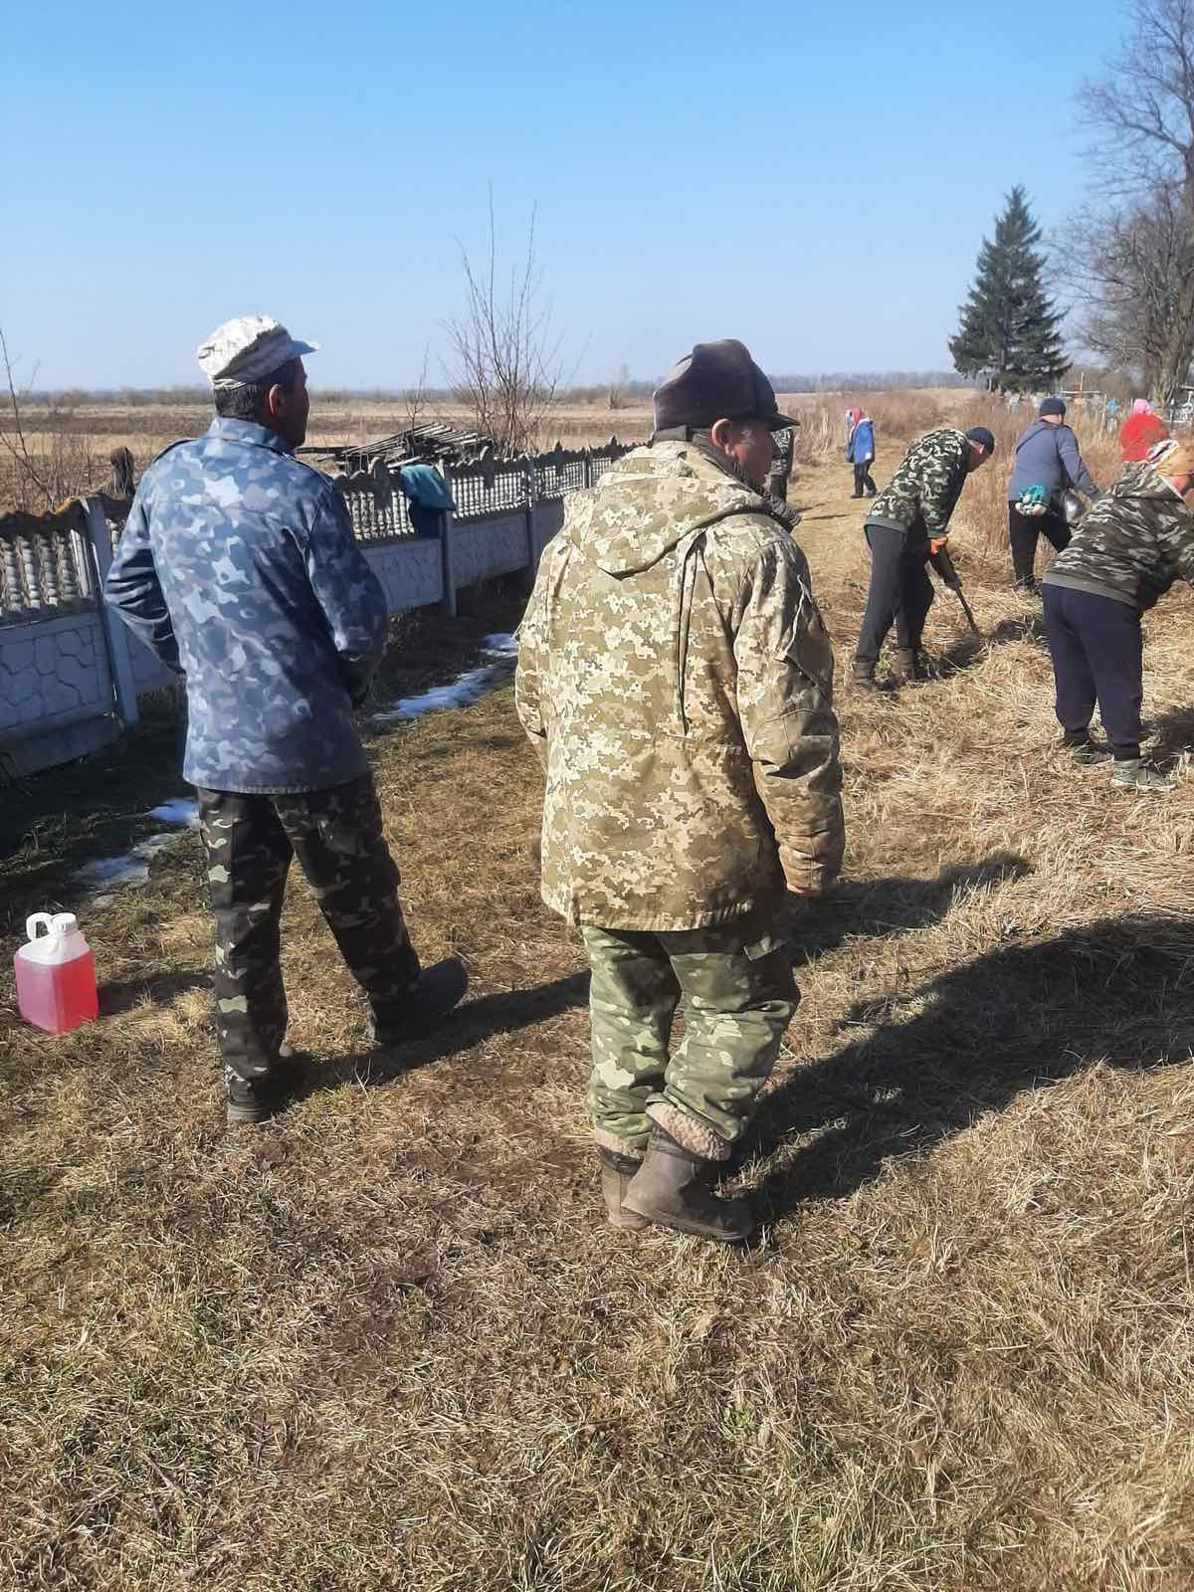
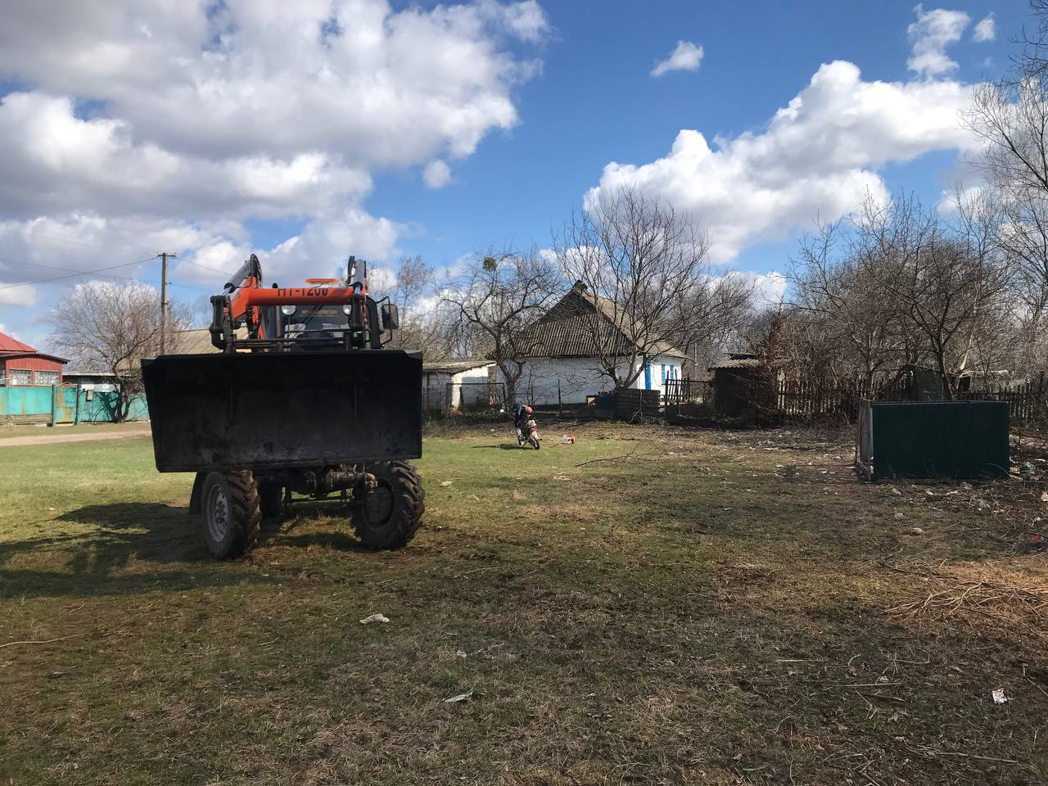
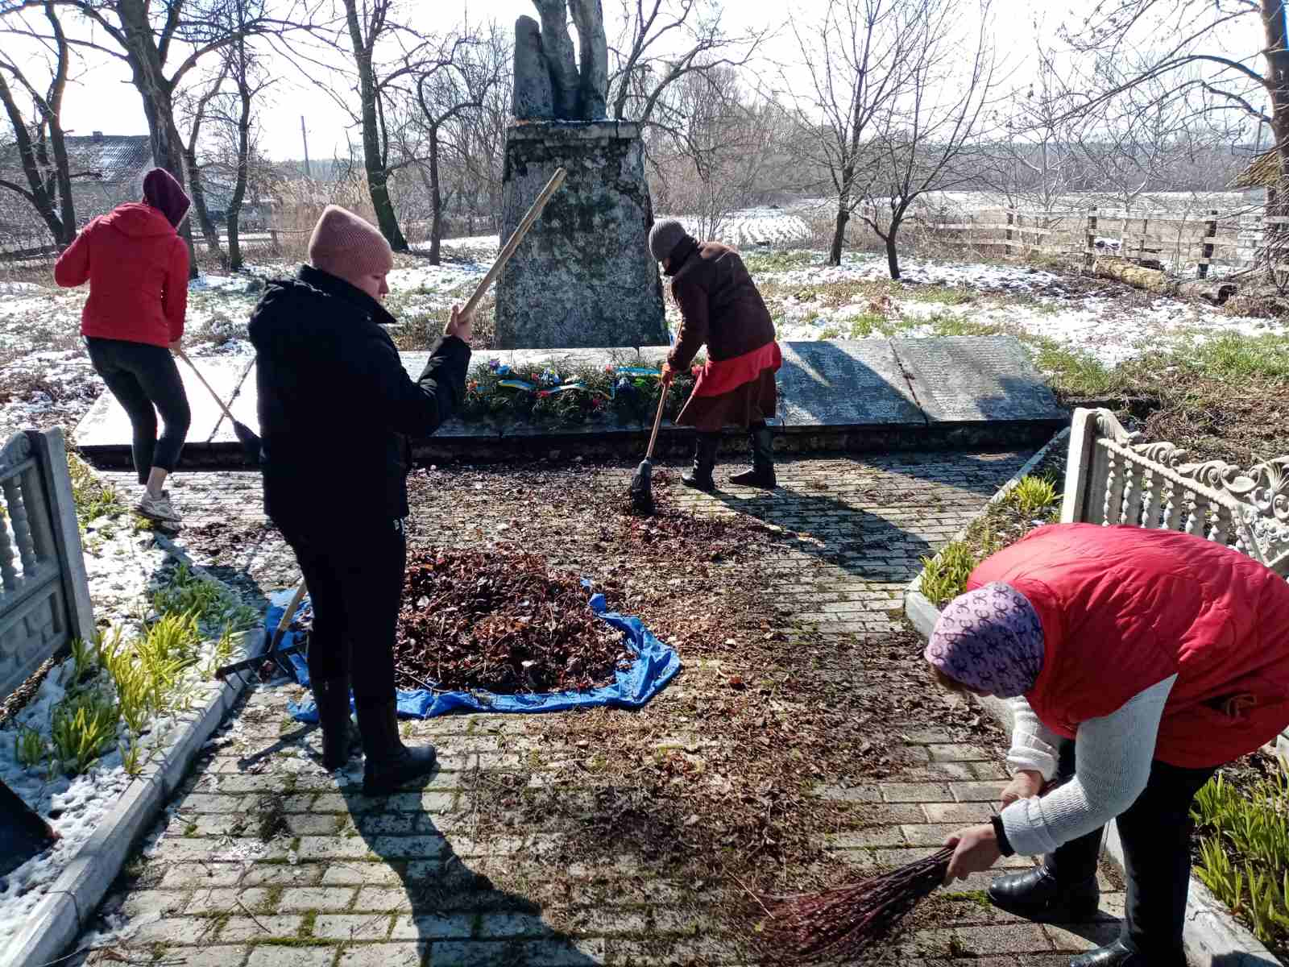
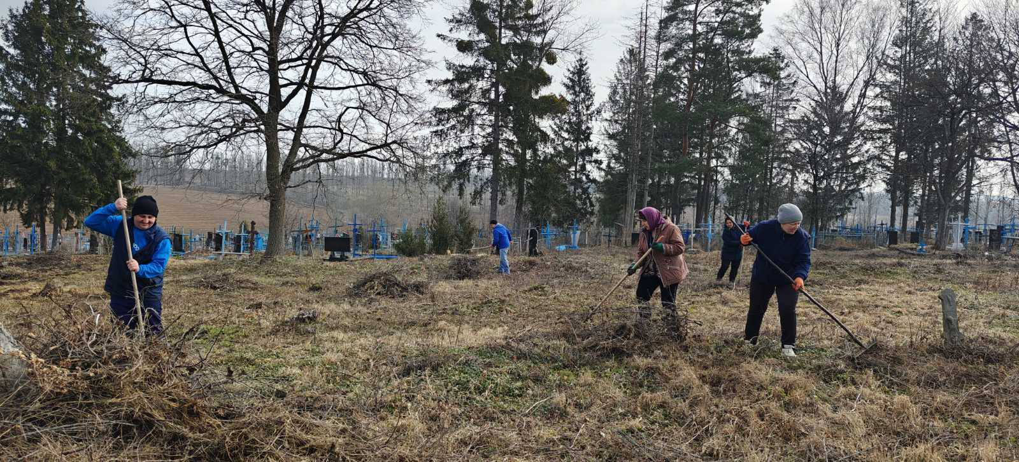
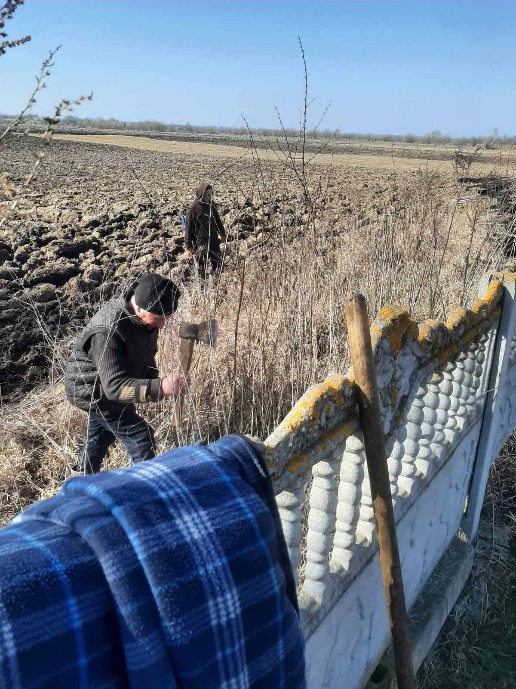
Освіта
у 2025 році в звязку з тим, що зменшилась чисельність школярів у закладі освіти , що впливає на зменшення кількості класів та учнів у них, призупинено шляхом ліквідації Шевченківський ліцей Хмільницької міської ради

На території Кожухівського старостинського округу функціонує ліцей у с.Кожухів. Навчальним процесом задіяно 150 учнів в 11 класахЗаклад дошкільної освіти виховує 16 дітей, якими опікується 5 працівників.
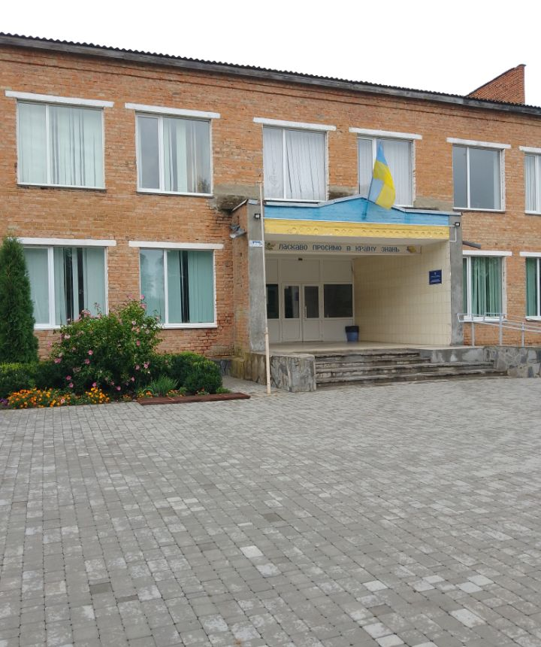

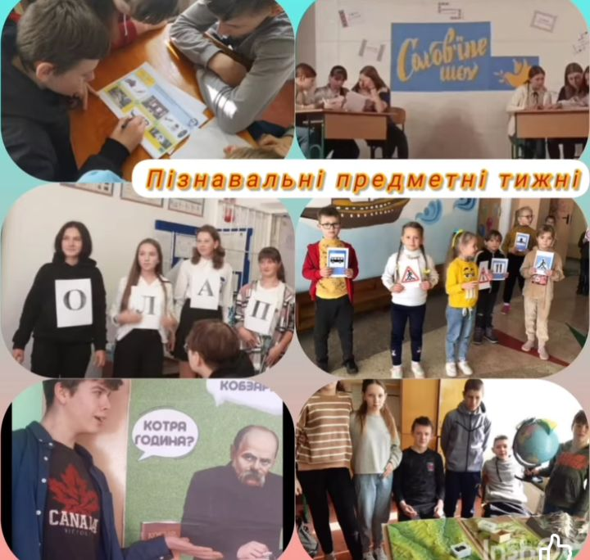
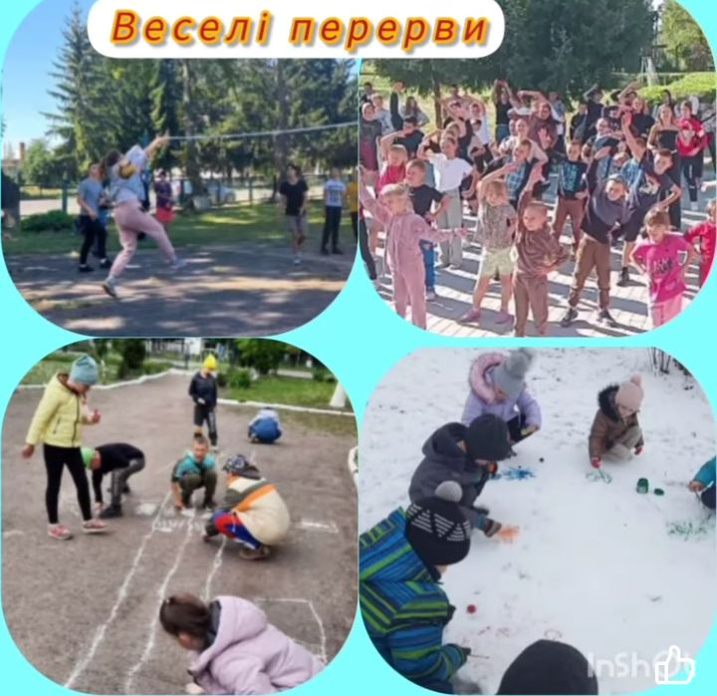
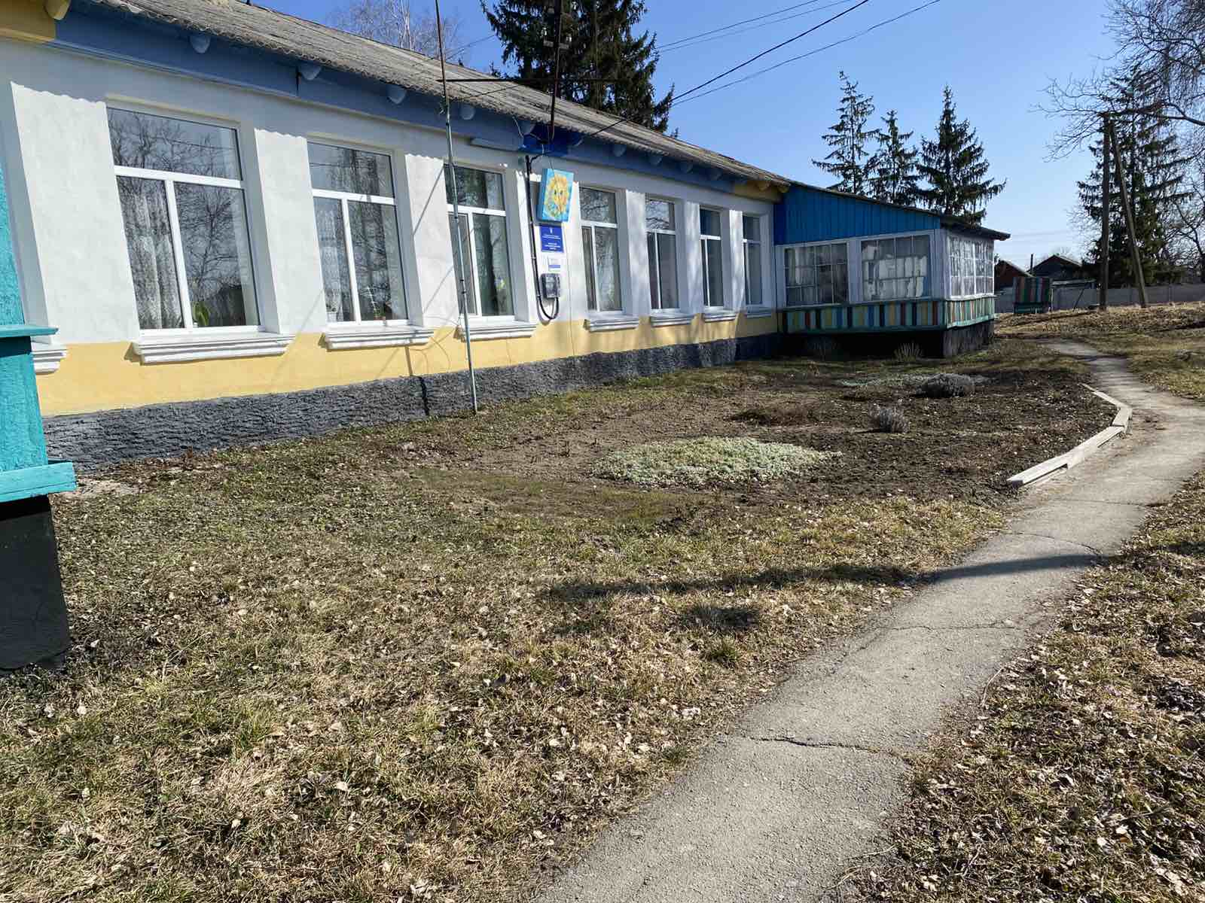
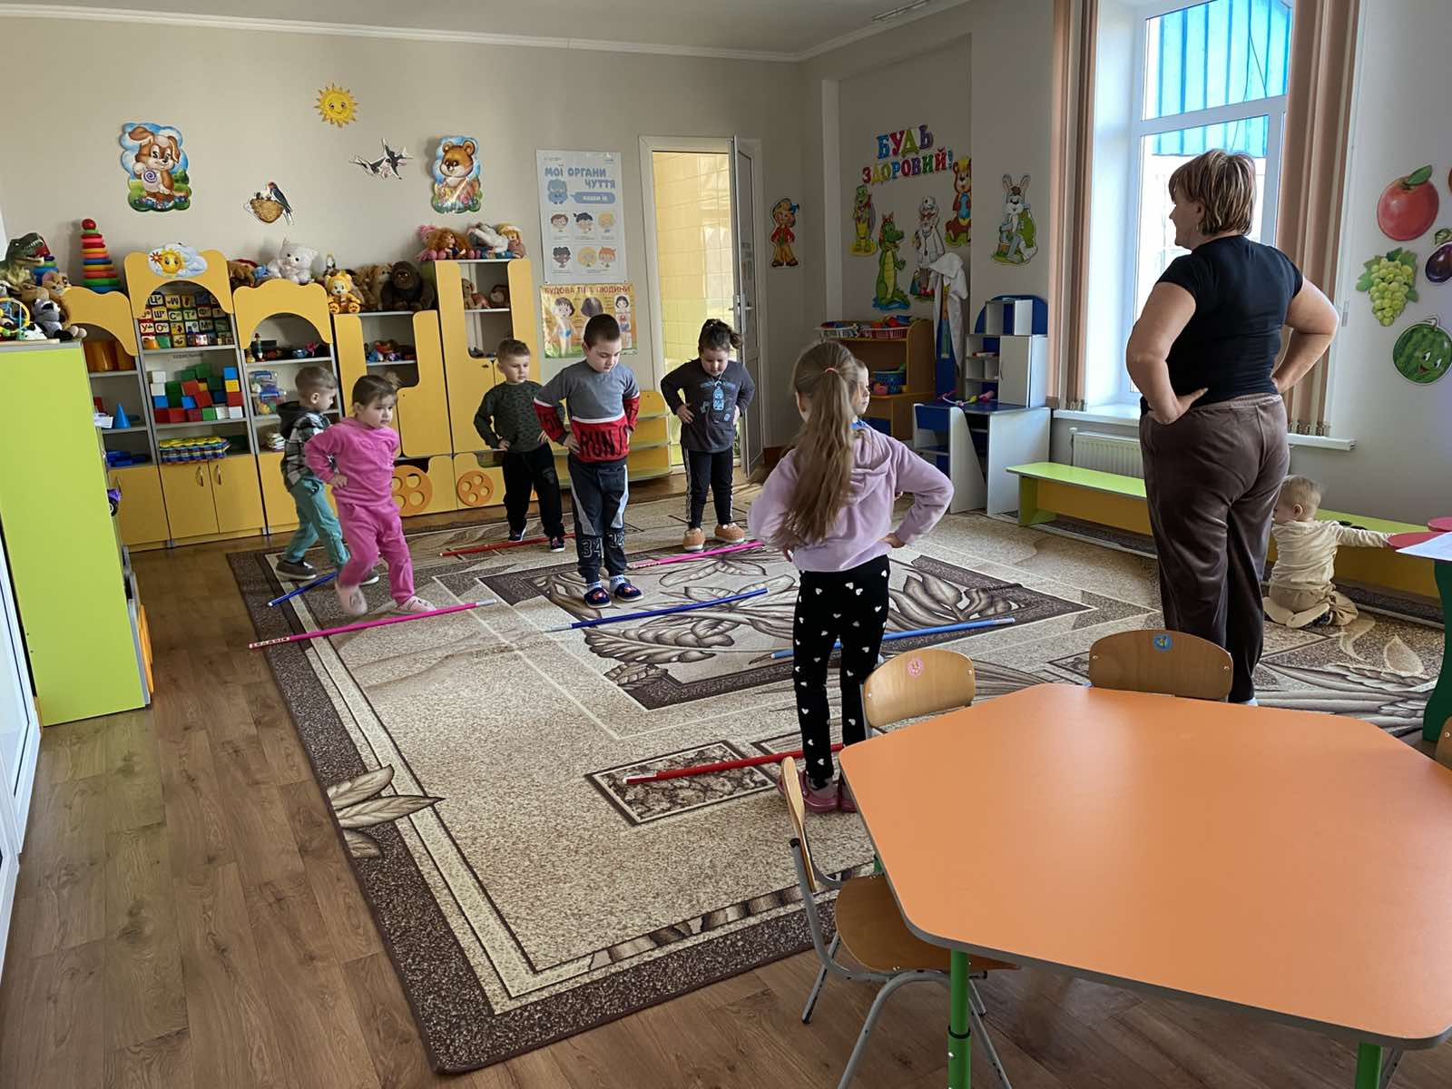
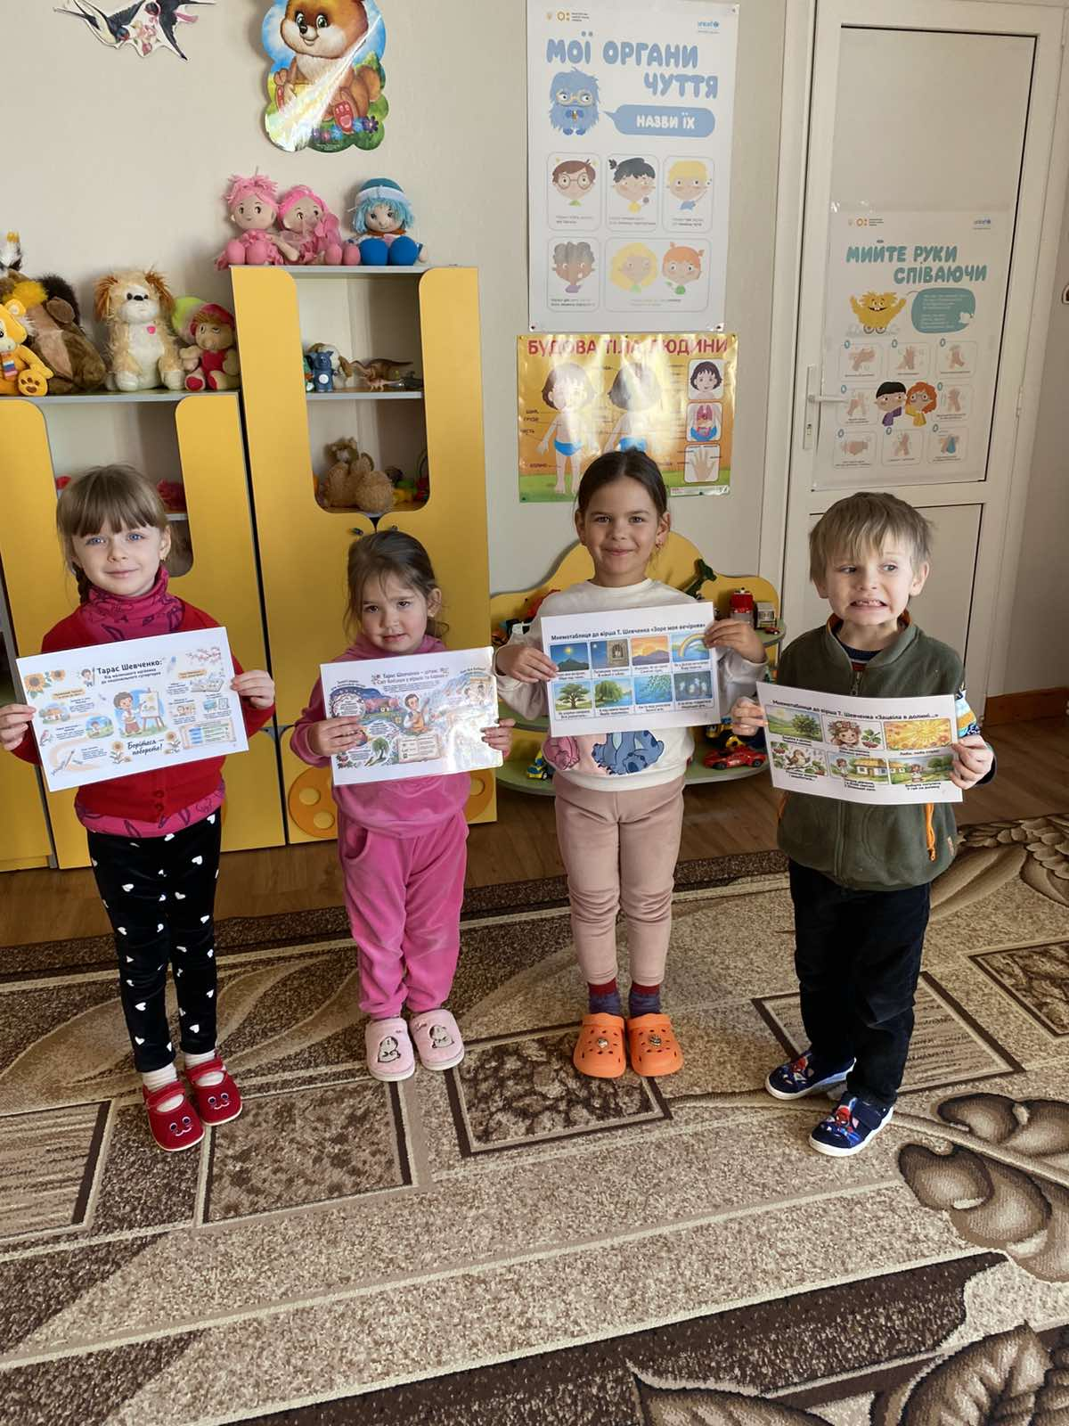

Культура, спорт та святкові заходи
Протягом 2025 року у співпраці з відділом культури, молоді та спорту брали активну участь в організації та проведенні заходів, які були направлені на підтримку ЗСУ.
.

.
Сільський будинок культури є центром дозвілля та культурного розвитку громади. Основним завданням нашого БК є розвиток аматорського мистецтва з різних видів та жанрів народної творчості. Велика увага приділяється організації та задоволенню культурних потреб різних вікових категорій населення. З цією метою проводяться культурно-мистецькі заходи: тематичні, розважальні програми, театралізовані свята.
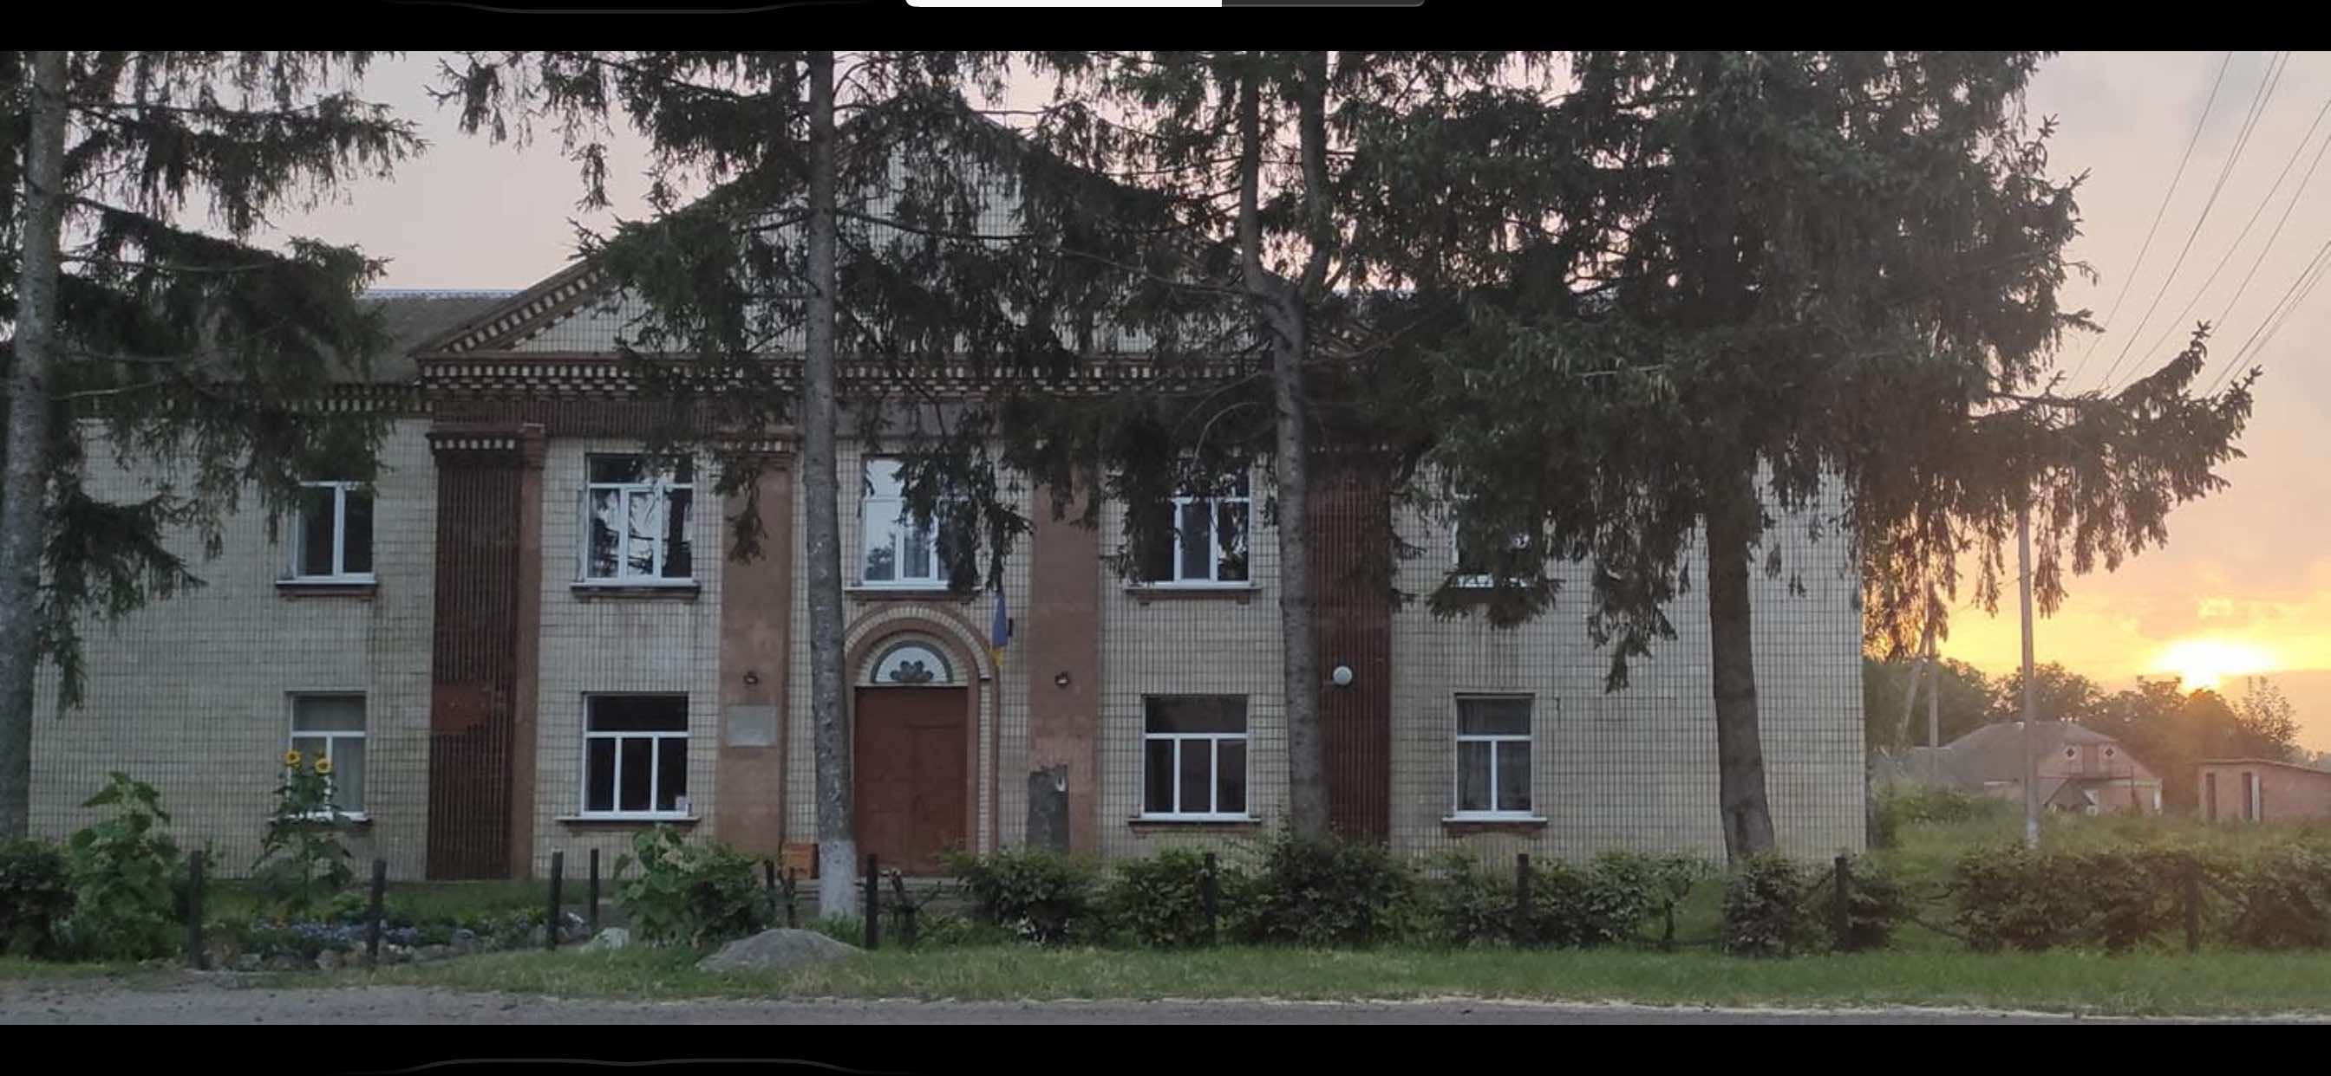
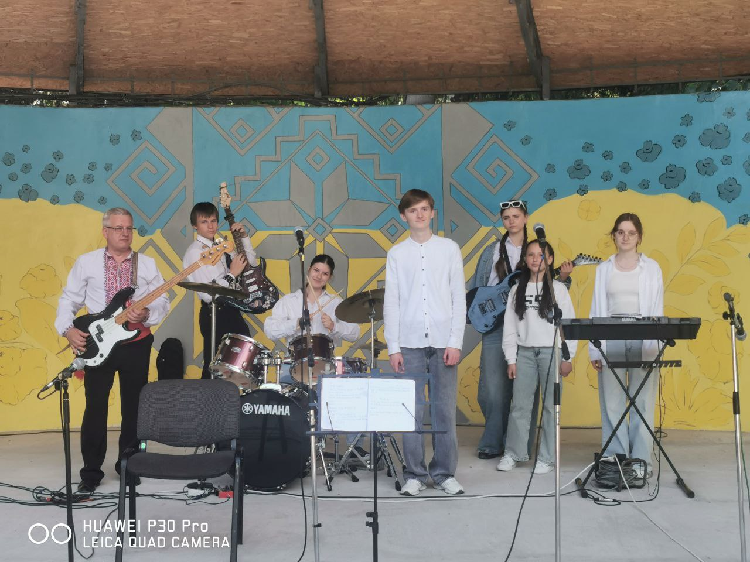
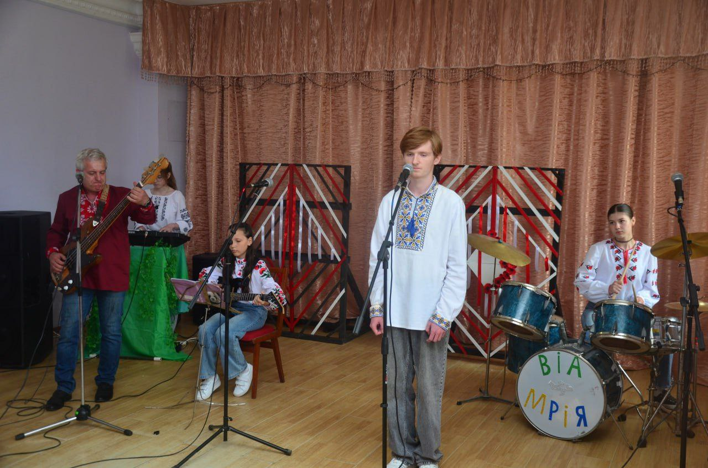
Мають свою сторінку в соціальній мережі Фейсбук (Філія сільський Будинок культури с.Кожухів, бібліотека), де намагається якнайширше висвітлювати свою роботу.

Соціальна сфера.

У 2025 році мною, як старостою, проводилися обстеження матеріально-побутових умов багатодітних сімей, громадян з інвалідністю, громадян, що потребують догляду та сімей, що потрапили в складні життєві умови. Брала участь у роботі виїзних комісій.
Налагоджена конструктивна робота з соціальних служб, службою у справах дітей, з територіальним центром соціального обслуговування (надання соціальних послуг) Хмільницької міської ради. Постійно ведеться моніторинг з метою виявлення і своєчасного взяття на облік соціально незахищених верст населення.
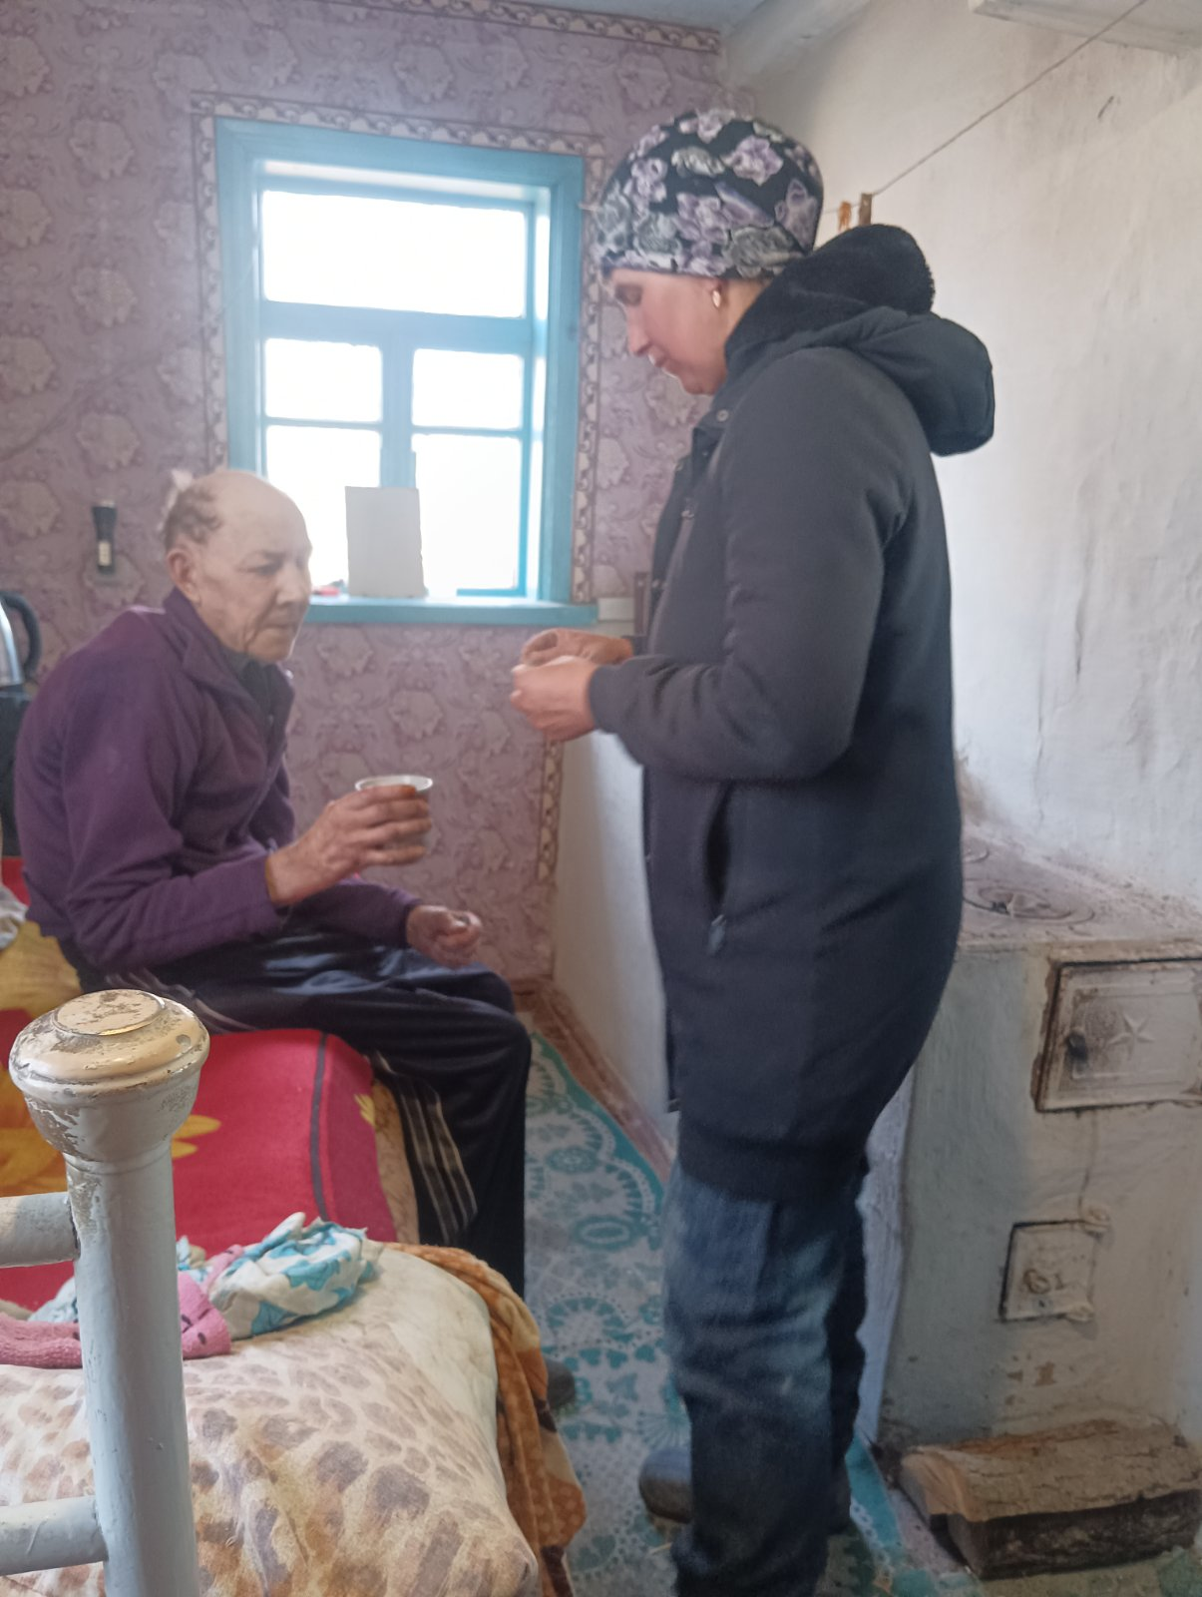

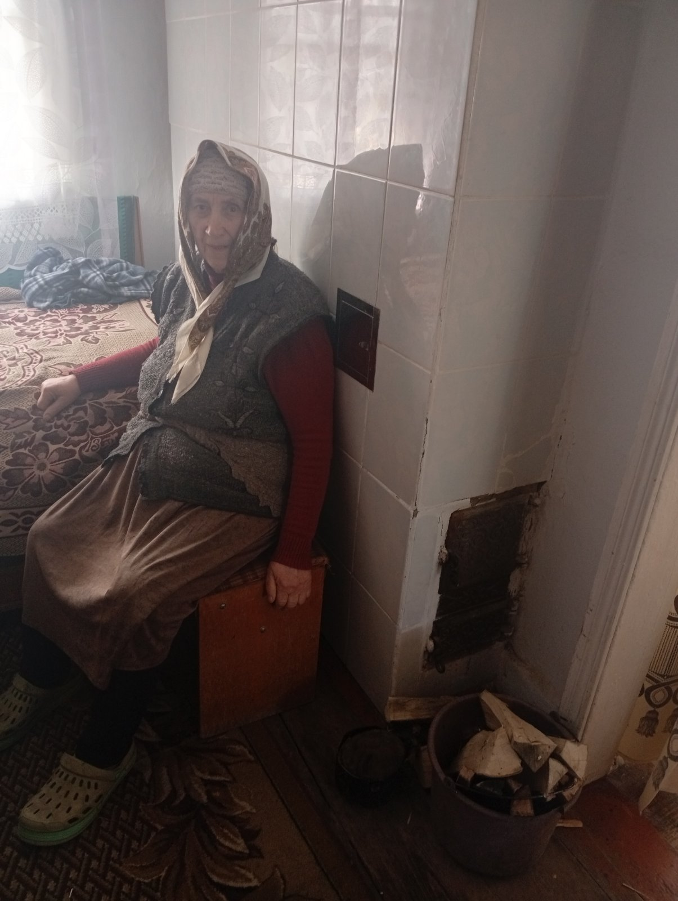
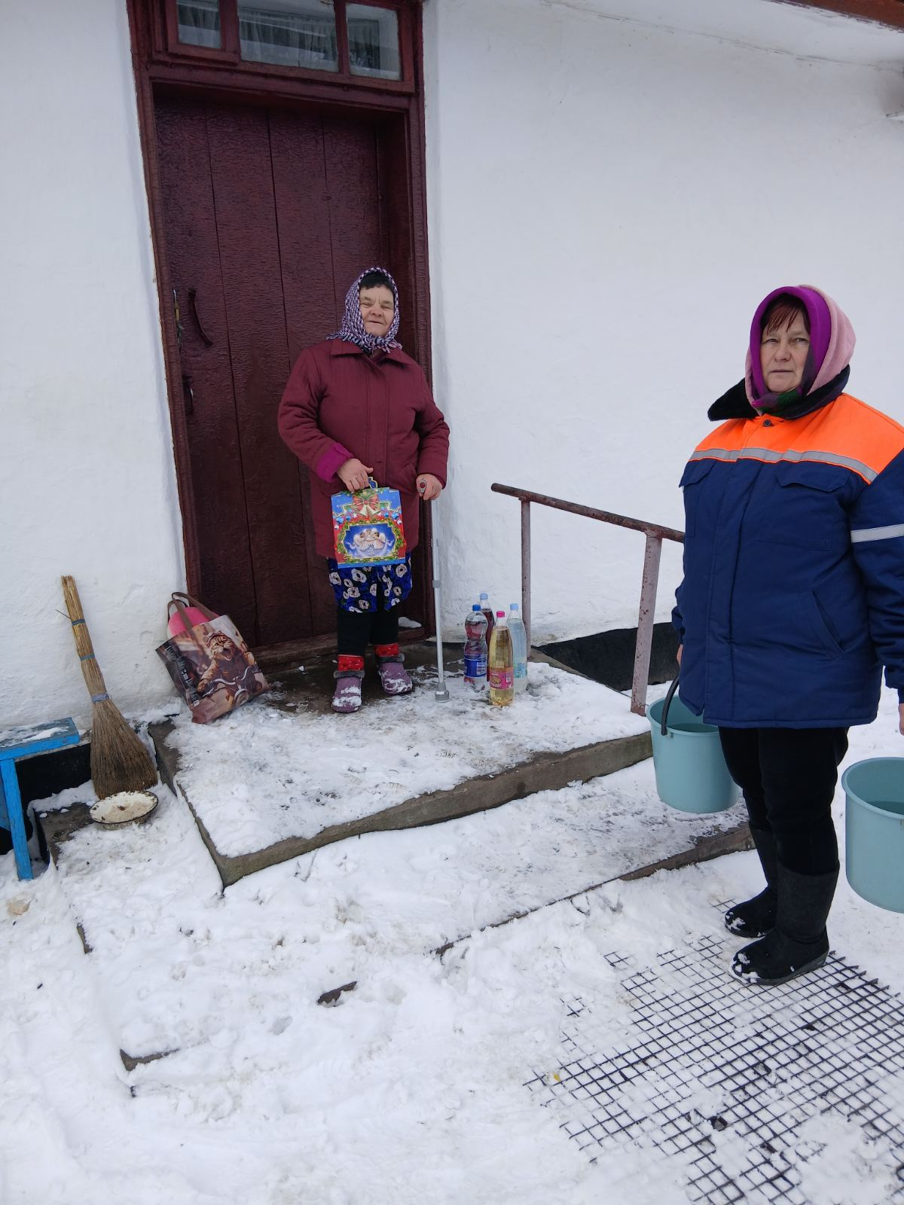

Охорона здоров’я
На території старостату працює амбулаторія, пункт здоровя.
Проводиться прийом пацієнтів, консультування та обстеження. Згідно графіків виїздів ведуть прийом сімейні лікарі. Там люди мають змогу укласти декларації, отримати консультацію та медичну допомогу, рецепти на доступні ліки, онлайн направлення до інших спеціалістів і т.д.
Також амбулаторія, та пункт здоровя забезпечує жителів села необхідними медикаментам.
.
Завершуючи свій звіт, хочу подякувати за довіру, за підтримку і співпрацю всім жителям старостинського округу,міському голові, депутатському корпусу, орендарям, підприємцям, всім, хто допомагав вирішувати нагальні проблеми життєдіяльності округу, покращував і примножував добробут нашого села і громади в цілому.

Староста Кожухівського
старостинського округу Світлана Остапчук

